**Documentação de Projeto**

**para o sistema**

**<Doctor Way>**

**Versão 1.0**

Projeto de sistema elaborado pelo(s) aluno(s) Gustavo Prehl

como parte da disciplina **Projeto de Software**.

**<29/05/2025>**

**Tabela de Conteúdo**

**1. Introdução 1**

**2. Modelos de Usuário e Requisitos 1**

2.1 Descrição de Atores 1

2.2 Modelo de Casos de Uso e Histórias de Usuários 1

2.3 Diagrama de Sequência do Sistema e Contrato de Operações 1

**3. Modelos de Projeto 1**

3.1 Arquitetura 1

3.2 Diagrama de Componentes e Implantação. 2

3.3 Diagrama de Classes 2

3.4 Diagramas de Sequência 2

3.5 Diagramas de Comunicação 2

3.6 Diagramas de Estados 2

**4. Modelos de Dados 2**

**Histórico de Revisões**

|  |  |  |  |
| --- | --- | --- | --- |
| **Nome** | **Data** | **Razões para Mudança** | **Versão** |
|  |  |  |  |
|  |  |  |  |

# Introdução

Este documento agrega: 1) a elaboração e revisão de modelos de domínio e 2) modelos de projeto para o sistema DoctorWay. A referência principal para a descrição geral do problema, domínio e requisitos do sistema é o documento de especificação que descreve a visão de domínio do sistema.

O DoctorWay é um sistema voltado para o agendamento de consultas e a gestão de clínicas médicas, com foco na automatização de processos administrativos e operacionais. O sistema contempla funcionalidades como agendamento de consultas, cadastro de pacientes e profissionais de saúde, controle de prontuários eletrônicos, emissão de receitas e relatórios clínicos.

A proposta do sistema surge da necessidade de modernizar o atendimento em clínicas de pequeno e médio porte, substituindo métodos manuais ou descentralizados por uma plataforma digital segura, eficiente e acessível. Esta documentação tem como objetivo apresentar uma visão estruturada do sistema por meio de seus modelos conceituais, comportamentais e estruturais.

# Modelos de Usuário e Requisitos

## Descrição de Atores

1. Paciente  
   Descrição: Usuário final do sistema, responsável por agendar, visualizar ou cancelar consultas. Pode acessar seu histórico médico, prontuários e receitas emitidas. É o principal beneficiado pela eficiência e organização proporcionadas pelo sistema.  
   Principais interações:

- Realizar agendamento de consultas;  
- Visualizar histórico de consultas;  
- Acessar prontuários e receitas;  
- Cancelar ou reagendar consultas.

1. Médico  
   Descrição: Profissional de saúde responsável por realizar atendimentos médicos. Utiliza o sistema para consultar a agenda, registrar prontuários, emitir receitas e acompanhar o histórico dos pacientes.  
   Principais interações:  
   - Consultar agenda de atendimentos;  
   - Registrar informações clínicas no prontuário;  
   - Emitir receitas e encaminhamentos;  
   - Visualizar histórico dos pacientes.
2. Secretário(a)  
   Descrição: Usuário administrativo da clínica, responsável por gerenciar o cadastro de pacientes, agendar e cancelar consultas, além de prestar suporte no uso do sistema.  
   Principais interações:  
   - Cadastrar e editar informações de pacientes e médicos;  
   - Agendar, reagendar ou cancelar consultas;  
   - Gerenciar a agenda médica da clínica;  
   - Visualizar relatórios administrativos.
3. Administrador do Sistema  
   Descrição: Usuário com permissões completas sobre o sistema. Responsável por configurar regras de funcionamento, gerenciar acessos e supervisionar o funcionamento geral da aplicação.  
   Principais interações:  
   - Gerenciar perfis e permissões de usuários;  
   - Configurar parâmetros do sistema (horários, especialidades, etc.);  
   - Visualizar relatórios gerenciais e estatísticas;  
   - Manter a integridade e segurança do Sistema.

## Modelo de Casos de Uso



## Diagrama de Sequência do Sistema

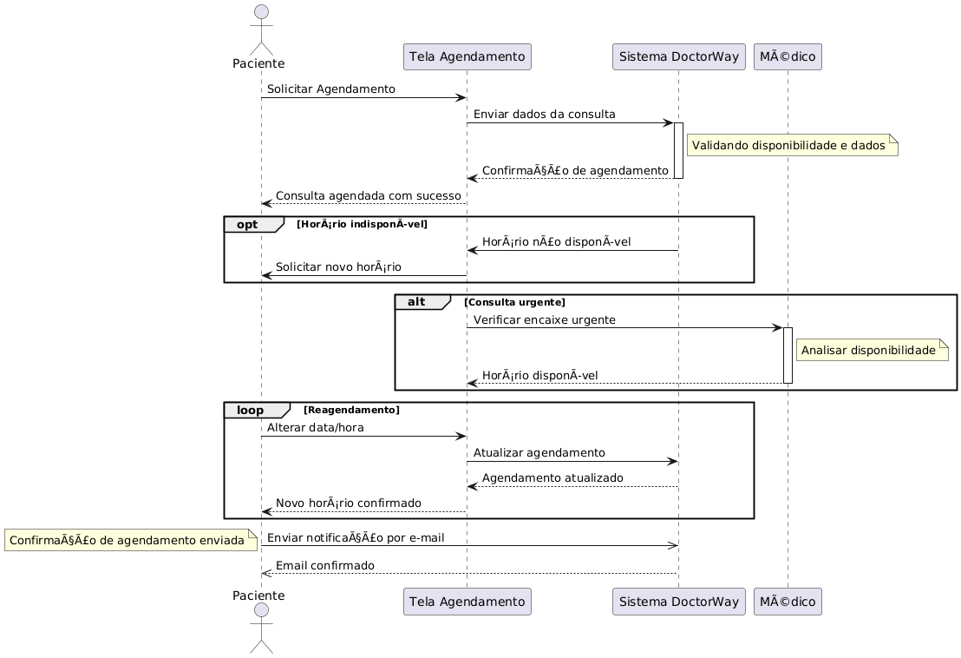

|  |  |  |  |  |
| --- | --- | --- | --- | --- |
| Contrato | Operação | Referências cruzadas | Pré-condições | Pós-condições |
| Agendamento de Consulta | agendarConsulta(pacienteId, medicoId, dataHora) | UC-01 Agendar Consulta | - Paciente e médico devem estar cadastrados - Horário deve estar disponível | - Consulta registrada com status 'Agendada' - Paciente recebe notificação |
| Registro de Prontuário | registrarProntuario(pacienteId, medicoId, diagnostico, prescricao) | UC-06 Registrar Prontuário | - Médico autenticado - Consulta ativa com paciente | - Prontuário atualizado - Registro salvo com data e hora |
| Emissão de Receita | emitirReceita(pacienteId, medicoId, medicamentos) | UC-07 Emitir Receita | - Consulta válida no dia - Médico inseriu prescrição | - Receita registrada - Receita enviada por e-mail ou impressa |

# Modelos de Projeto

## Arquitetura

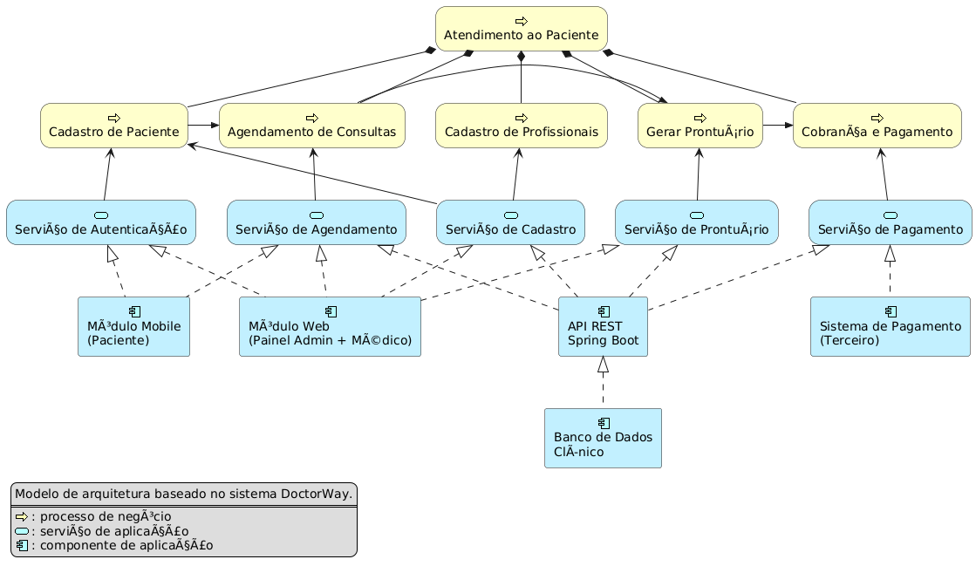

## Diagrama de Componentes e Implantação.

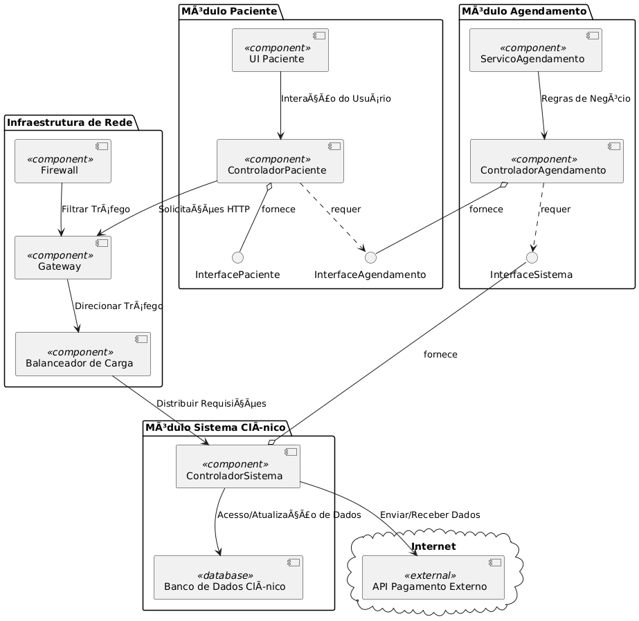

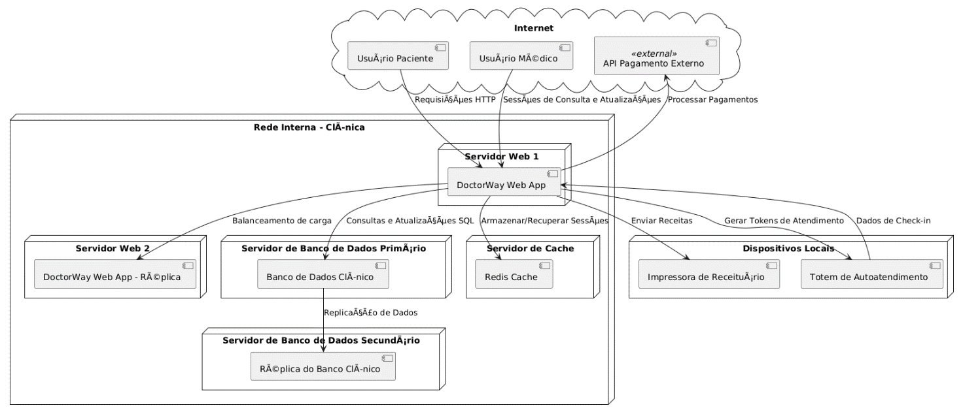

## Diagrama de Classes

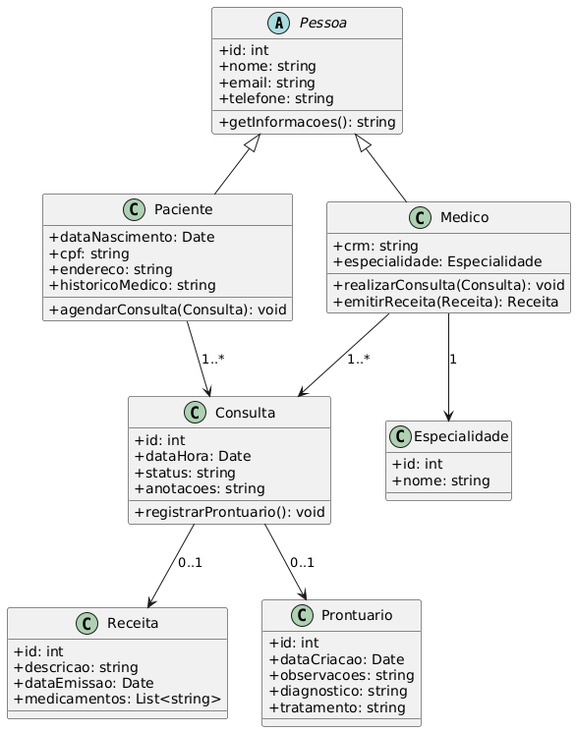

## Diagramas de Sequência

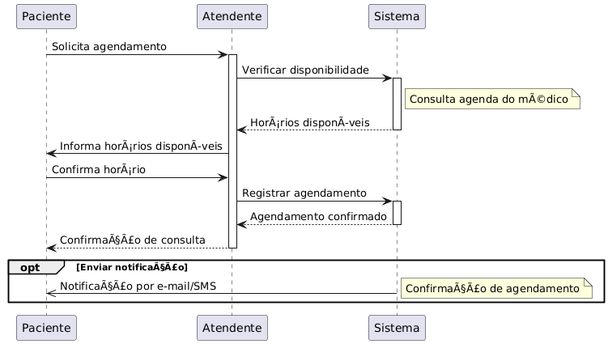

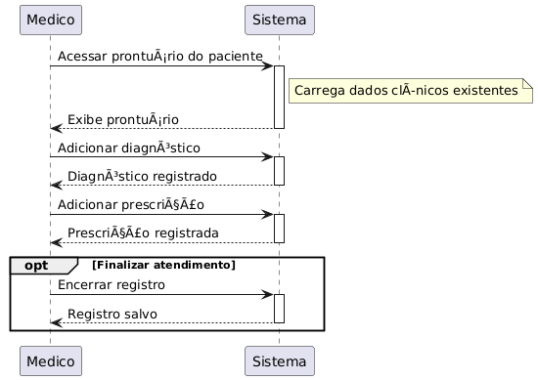

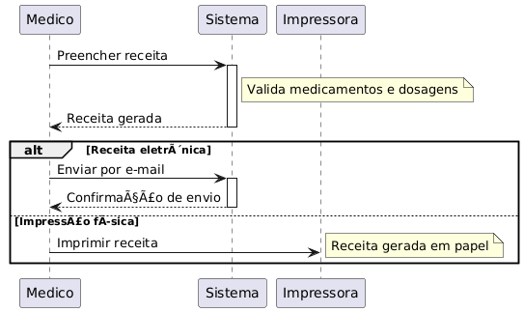

## Diagramas de Comunicação

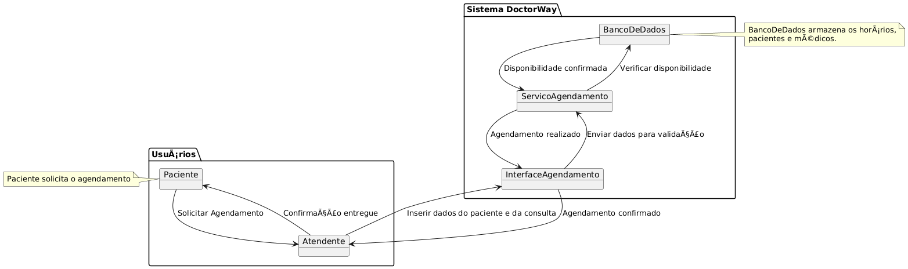

## Diagramas de Estados

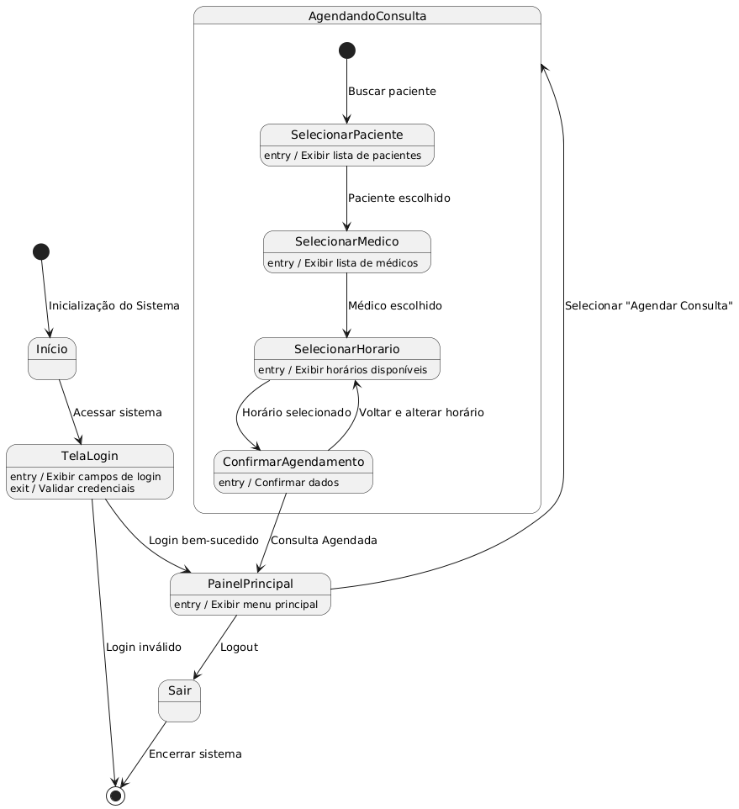

# Modelos de Dados

